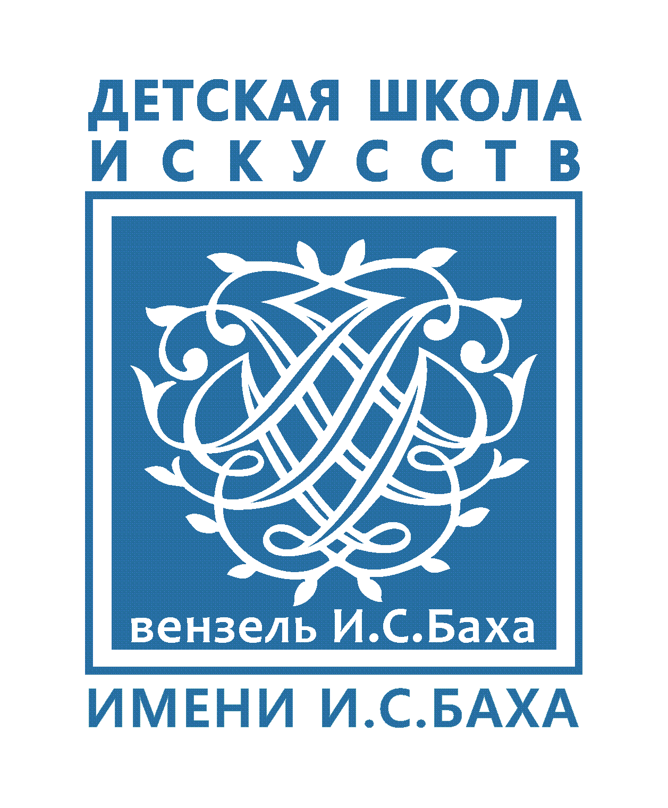
МУНИЦИПАЛЬНОЕ БЮДЖЕТНОЕ УЧРЕЖДЕНИЕ
ДОПОЛНИТЕЛЬНОГО ОБРАЗОВАНИЯ
«ДЕТСКАЯ ШКОЛА ИСКУССТВ
ИМЕНИ ИОГАННА СЕБАСТЬЯНА БАХА»
ГОРОДА БАЛТИЙСКА
высшей категории
238520, г. Балтийск, пр. Ленина, 2 Телефон: 8(40145) 3-04-94, 8(40145) 3-15-94

приложение к Положению
Международного конкурса детского творчества «Ангел Рождества»

Уважаемые участники Международного конкурса детского творчества
«Ангел Рождества»!
Обращаем ваше внимание на то, что в связи со сложившейся эпидемиологической обстановкой принимаем на конкурс художественные работы в электронном виде:
- файл в формате JPEG, объемом не более 5 Mb;
- фотография по своим характеристикам должна максимально приближаться к оригиналу;
- съемку производить не нарушая вертикали и горизонтали, т.е. не снимать работу под углом;
- фотография должна быть четкой, снимок не должен быть смазанным или засвеченным;
- в наименовании файла указать – фамилию и имя автора, возраст, краткое наименование образовательного учреждения.
Работы должны сопровождаться заявкой от образовательного учреждения.
Прием работ в онлайн-галерею Конкурса заканчивается 21.12.2020 г.

Оргкомитет конкурса

